###### Лабораторная работа №5

Обработка одномерных статических массивов

**17 вариант**

1.В одномерном массиве, состоящем из N символов, найти количество элементов, являющихся цифрами.

2. Найти последний отрицательный элемент массива.

**Текст программы**

Задание №1

#include <iostream>

#include <time.h>

using namespace std;

int main() {

srand(time(0));

const int n = 20;

int s = 0;

char a[n];

for (int i = 0; i < n; i++)

a[i] = rand();

for (int i = 0; i < n; i++)

cout << a[i] << " ";

cout << endl;

for (int i = 0; i < n; i++)

if (a[i] == '0' || a[i] == '1' || a[i] == '2' || a[i] == '3' || a[i] == '4' || a[i] == '5' || a[i] == '6' || a[i] == '7' || a[i] == '8' || a[i] == '9') s++;

cout << s << endl;

system("pause");

return 0;

}

Задание №2

#include <iostream>

#include <time.h>

using namespace std;

int main() {

srand(time(0));

const int n = 10;

int d = 0;

int a[n];

for (int i = 0; i < n; i++)

a[i] = rand() % 100 - 50;

for (int i = 0; i < n; i++)

cout << a[i] << " ";

cout << endl;

for (int i = 0; i < n; i++)

if (a[i] < 0) d = a[i];

if (d < 0) cout << d << endl;

else cout << "No negative elements" << endl;

system("pause");

return 0;

}

**Блок-схема**

Задание №1

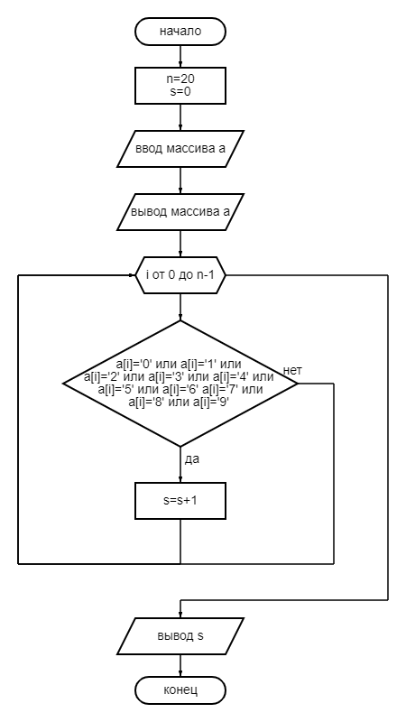

Задание №2

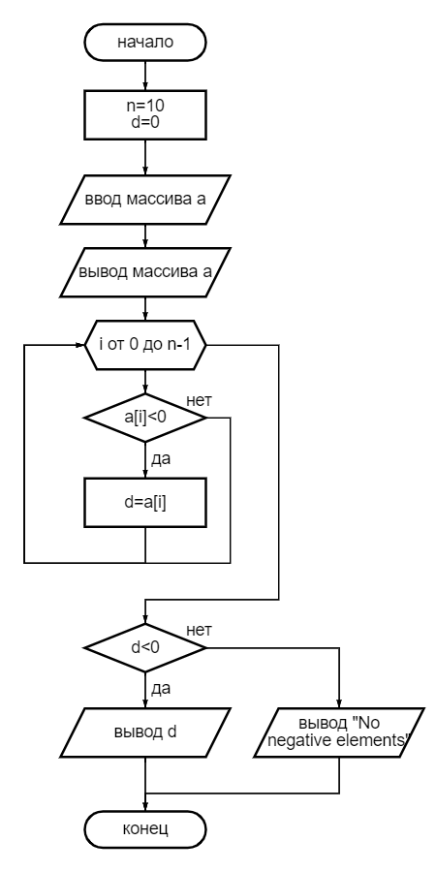

**Результаты тестов**

Задание №1

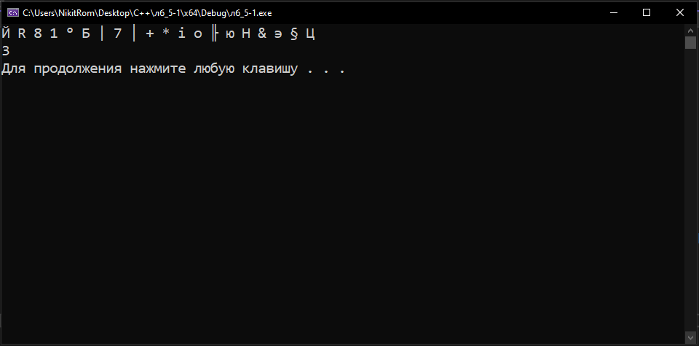

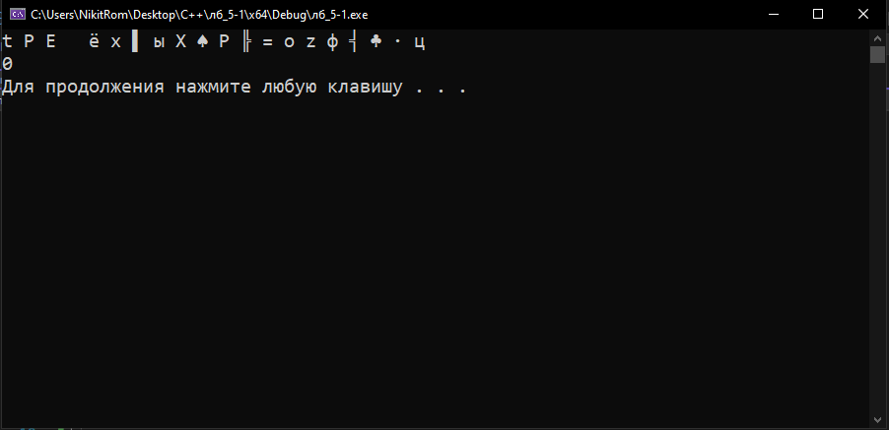

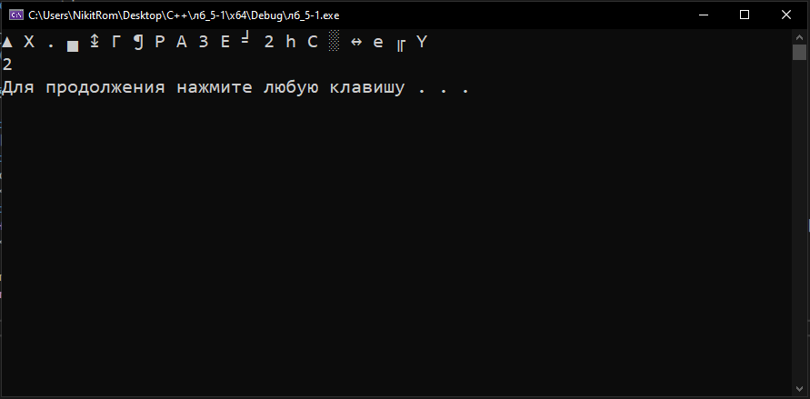

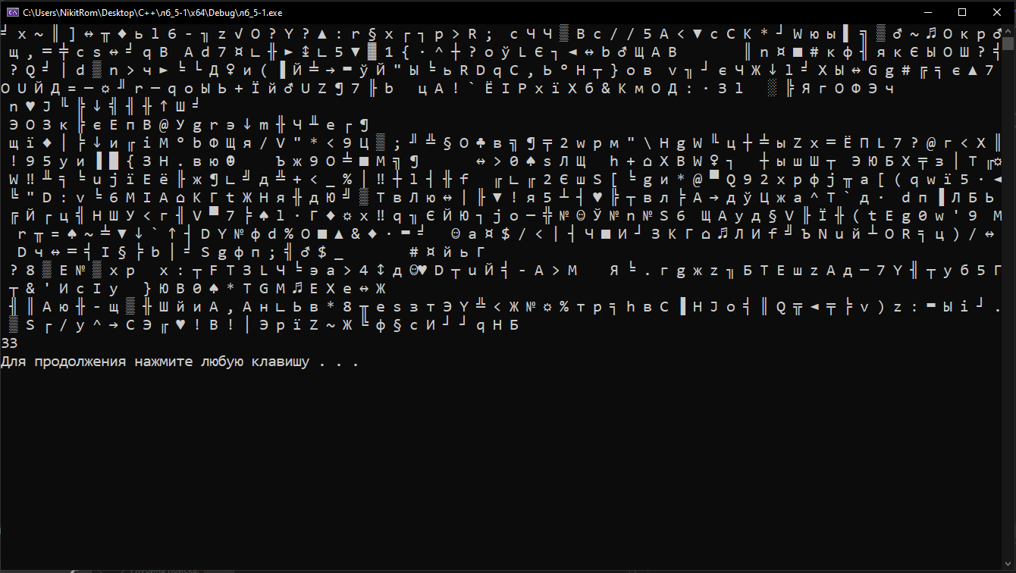

Задание №2

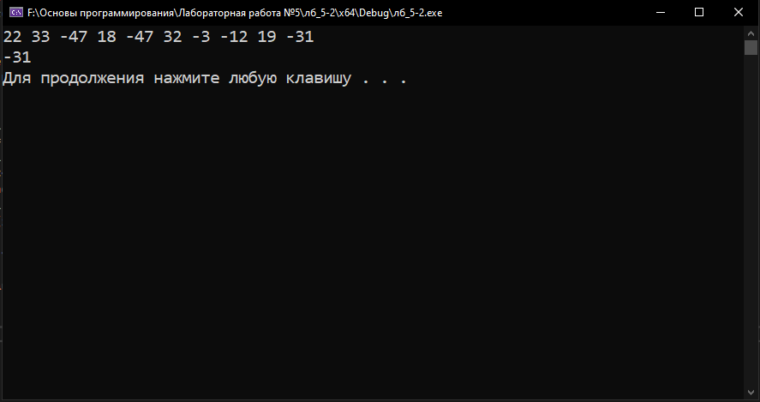

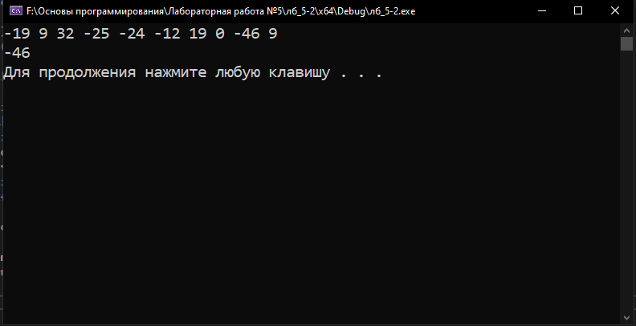

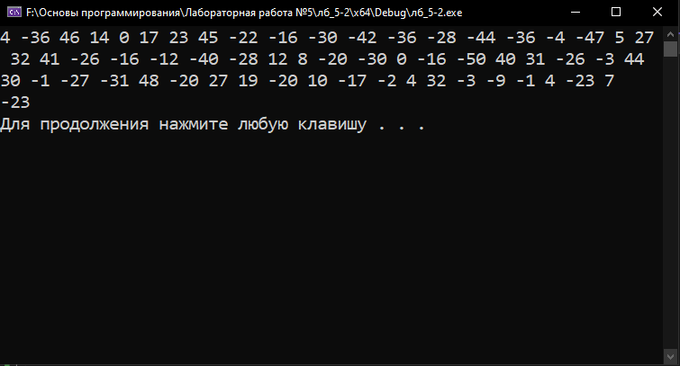

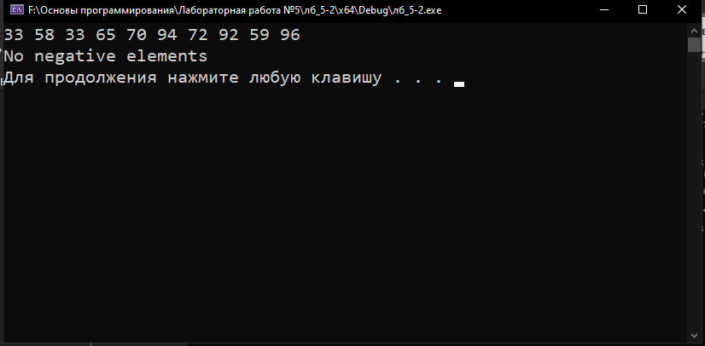

Вывод

Я написал 2 программы, с использованием одномерных статических массивов.

Первая программа заполняет массив различными случайными символами, а затем подсчитывает количество символов-цифр в этом массиве.

Вторая программа заполняет массив случайными числами. После этого программа выводит последнее отрицательное число, или надпись «No negative elements», если таковых элементов в массиве нет.